期末检测卷
一、我会填。(每空1分，共22分)
1．在计算有余数的除法时，( )必须比( )小。
2．用五九四十五这句口诀计算的两道除法算式是( )和( )。
3．72支铅笔，平均分给9个小朋友，每个小朋友分( )支。
4．一个四位数，千位和十位都是8，其余数位是0，这个数读作：( )，写作：( )。
5．在( )里填上合适的质量单位。
一块橡皮约重6( )
一袋面粉重50( )
一只鸭重2000( )
一袋盐重250( )
6．按规律填数。
(1)5680、5690、( )、( )。
(2)14、21、( )、35、( )。
(3)6600、6400、( )、( )。
(4)1780、2780、( )、( )。
7．下列现象是平移的在( )里画“○”，是旋转的画“△”。
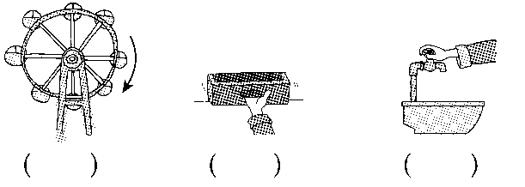
二、我是小法官。(对的画“√”，错的画“×”)(每题1分，共5分)
1．32个篮球分给4个年级，每个年级分8个。 ( )
2．荡秋千是平移现象。 ( )
3．一个梨重250克，4个梨重1千克。 ( )
4．读8009时，中间的零都不读。 ( )
5．某大桥长2058米，约2000米。 ( )
三、我会选。(每题2分，共10分)
1．电脑小组共有27人，如果每3人合用一台电脑，需要( )台。
A．9 B．8 C．7
2．4080的两个“0”( )。
A．都读出来 B．只读一个零 C．都不读
3．下面字母中有( )个是轴对称图形。
HAPPY
A．2 B．3 C．4
4．989最接近( )。
A．1000 B．900 C．800
5．用算盘记数的时候，一个上珠表示( )。
A．1 B．0 C．5
四、我会算。(每题8分，共24分)
1．直接写出得数。
5×6＝ 32÷8＝ 98－45＝
63÷7＝ 81÷9＝ 40÷5＝
96＋25＝ 8×7＝
900＋700＝ 6000＋600＝
150＋40＝ 4000－900＝
4300－3000＝ 650＋80＝
300＋900＝ 2800－600＝
2．竖式计算。
45÷9＝ 76÷8＝

35÷6＝ 56÷8＝

3．计算下列各题。
68＋5×5 98－27÷3
＝ ＝
＝ ＝
(16＋38)÷6 8×(24÷3)
＝ ＝
＝ ＝
五、下面是二( 1)班同学喜欢的运动项目统计情况。(1题4分，其余每题3分，共13分)
足球 | 正
篮球 | 正正
排球 | 正正
踢毽子 | 正正正正正正
1.把上面的统计结果填入下表中。
项目 | 足球 | 篮球 | 排球 | 踢毽子
人数
2.喜欢哪种运动项目的人最多？喜欢哪种运动项目的人最少？

3．如果让你给学校买体育器材，你会多买什么器材？为什么？

4．你还能提出其他数学问题吗？

六、解决问题。(4题6分，其余每题5分，共26分)
1．哪一种袜子较便宜？
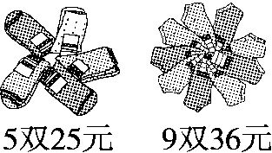

2．买一辆自行车和一个电饭锅，爸爸带600元够吗？
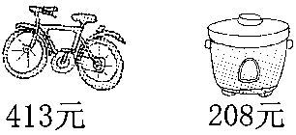

3．有68千克苹果，如果每筐苹果9千克，至少需要装多少筐？
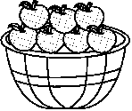

4．灯笼按下面的方式排列。
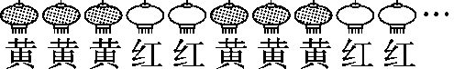
(1)第19个灯笼是什么颜色的？

(2)第36个灯笼是什么颜色的？

5．小松鼠采了43个松果，他准备吃9天，还要采几个才够它每天吃5个？
答案

一、1．余数 除数 2．45÷5＝9 45÷9＝5 3．8
4．八千零八十 8080 5．克 千克 克 克
6．(1)5700 5710 (2)28 42
(3)6200 6000 (4)3780 4780
7．△ ○ △
二、1．× 2．× 3．√ 4．× 5．√
三、1．A 2．B 3．B 4．A 5．C
四、1．30 4 53 9 9 8 121
56 1600 6600 190 3100
1300 730 1200 2200
2．45÷9＝5 76÷8＝9……4
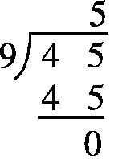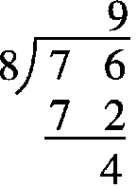
35÷6＝5……5 56÷8＝7
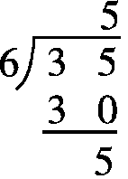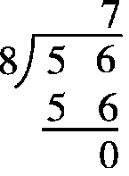
3． 68＋5×5 98－27÷3
＝68＋25 ＝98－9
＝93 ＝89
(16＋38)÷6 8×(24÷3)
＝54÷6 ＝8×8
＝9 ＝64
五、1．8 10 12 30
2．喜欢踢毽子的人最多，喜欢足球的人最少。
3．我会多买毽子，因为喜欢踢毽子的人最多。
4．略。
六、1．25÷5＝5(元) 36÷9＝4(元) 5＞4
答：9双装便宜。
2．413元超过400元，208元超过200元，
200＋400＝600(元) 413＋208大于600
答：爸爸带600元不够。
3．68÷9＝7(筐)……5(千克) 7＋1＝8(筐)
答：至少需要装8筐。
4．(1)19÷5＝3(次)……4(个)
答：第19个灯笼是红色的。
(2)36÷5＝7(次)……1(个)
答：第36个灯笼是黄色的。
5．5×9－43＝2(个)
答：还要采2个才够它每天吃5个。

